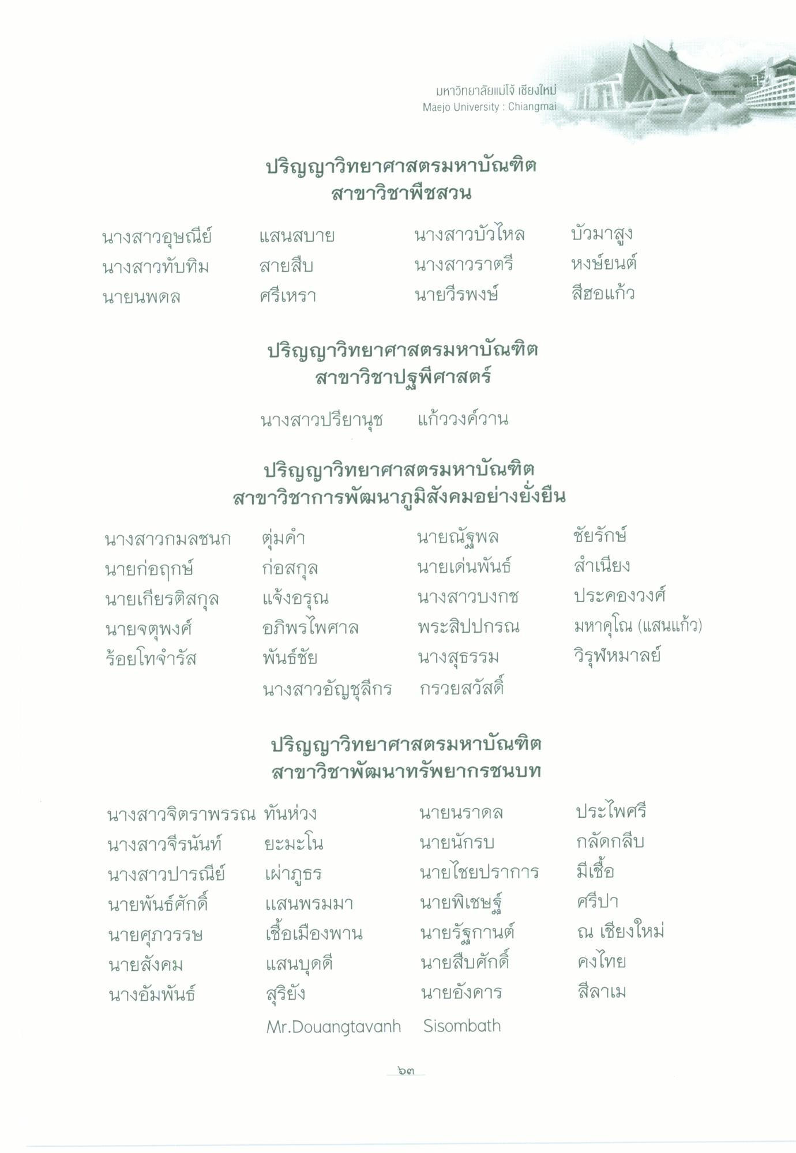
มหาวิทยาลัยแม่โจ้ เชียงใหม่ Maejo University : Chiangmai
ปริญญาวิทยาศาสตรมหาบัณฑิต
สาขาวิชาพืชสวน
นางสาวอุษณีย์ นางสาวทับทิม
แสนสบาย สายสืบ ศรีเหรา
นางสาวบัวไหล นางสาวราตรี นายวีรพงษ์
บัวมาสูง หงษ์ยนต์ สีฮอแก้ว
นายนพดล
ปริญญาวิทยาศาสตรมหาบัณฑิต
สาขาวิชาปฐพีศาสตร์ นางสาวปรียานุช แก้ววงค์วาน
ปริญญาวิทยาศาสตรมหาบัณฑิต
สาขาวิชาการพัฒนาภูมิสังคมอย่างยั่งยืน นางสาวกมลชนก ทุ่มคํา
นายณัฐพล ชัยรักษ์ นายก่อฤกษ์ ก่อสกุล
นายเด่นพันธ์ สําเนียง นายเกียรติสกุล แจ้งอรุณ นางสาวบงกช ประคองวงศ์ นายจตุพงศ์ อภิพรไพศาล พระสิปปกรณ มหาคุโณ (แสนแก้ว) ร้อยโทจํารัส พันธ์ชัย
นางสุธรรม วิรุฬหมาลย์ นางสาวอัญชุลีกร กรวยสวัสดิ์
ปริญญาวิทยาศาสตรมหาบัณฑิต สาขาวิชาพัฒนาทรัพยากรชนบท
นางสาวจิตราพรรณ ทันห่วง นางสาวจีรนันท์ ยะมะโน นางสาวปารณีย์ เผ่าภูธร นายพันธ์ศักดิ์ แสนพรมมา นายศุภวรรษ เชื่อเมืองพาน นายสังคม แสนบุดดี นางอัมพันธ์
สุริยัง
นายนราดล นายนักรบ นายไชยปราการ นายพิเชษฐ์ นายรัฐกานต์ นายสืบศักดิ์ นายอังคาร
ประไพศรี กลัดกลีบ มีเชื่อ ศรีปา ณ เชียงใหม่ คงไทย สีลาเม
Mr.Douangtavanh
Sisombath
ວຕ.

